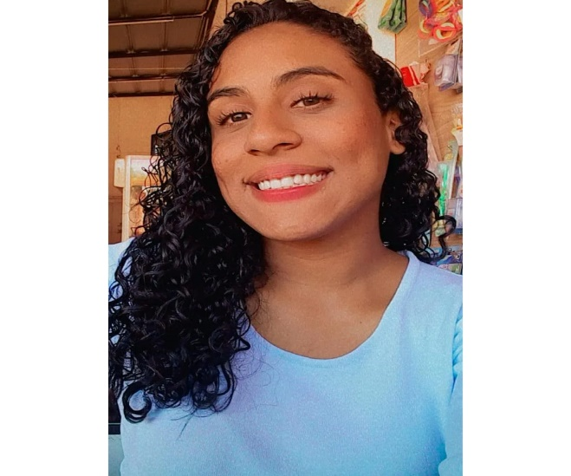SARAH MONTEIRO DOS ANJOS

**Endereço**: Rua 5/6 chácara 18B lote 20B

26 de Setembro

**Telefone:** 61 99506-8786

**Email:** [sarahmonteiroanjos123@gmail.com](mailto:sarahmonteiroanjos123@gmail.com)

**Linkedin:** [www.linkedin.com/in/sarah-monteiro123](http://www.linkedin.com/in/sarah-monteiro123)

● Histórico profissional

**Issa Bolos, 26 de Setembro** — *Atendente*

DESDE SETEMBRO DE 2022

* Responsável por atender clientes de forma cordial e eficiente, solucionando dúvidas e problemas.
* Realizei o registro de pedidos e gerenciei o caixa, garantindo a precisão nas transações financeiras.

**Mercado São Jorge,** 26 de Setembro — *Operador de Caixa*

JANEIRO DE 2022 - AGOSTO DE 2022

* Efetuei o registro de vendas e o manuseio de transações em dinheiro, cartões e outros meios de pagamento, mantendo a precisão nas operações.
* Colaborei com a equipe para manter a organização e a limpeza da área de trabalho, contribuindo para um ambiente agradável para os clientes.

● Formação Acadêmica

**Centro Educacional 04 ,** Taguatinga — *Médio*

ENSINO MÉDIO COMPLETO

**Centro Universitário de Brasília CEUB,** Taguatinga Sul — *Superior*

1° semestre - Ciências da Computação

**Pacote Officie** — *Concretta Educação e Profissões*

Profissionalizante

● Habilidades e competência

* Conhecimentos em word, Excel e PowerPoint para criação de controles e indicadores.
* Capacidade de planejamento para gestão de agendas e rotinas administrativas.
* Boa comunicação e relacionamento com a equipe, clientes e fornecedores.
* Postura profissional, transmitindo credibilidade à equipe e ao cliente.